KONSPEKT ZAJĘĆ POZALEKCYJNYCH

Temat: „Zwierzęta – nasi mali przyjaciele”
Nauczyciel prowadzący: Katarzyna Bińkowska
Miejsce: Zespół Szkół Specjalnych nr 78 im. Ewy Szelburg – Zarembiny w Instytucie
„Pomnik - Centrum Zdrowia Dziecka”
Grupa: mieszana (młodsza i starsza szkolna)
Przewidywany czas trwania zajęć: 60 minut

Cele ogólne:
- Uwrażliwianie na potrzeby zwierząt.
- Kształtowanie pozytywnego stosunku do zwierząt.

Cele operacyjne.
Dziecko:
- Zna wybrane punkty Światowej Deklaracji Praw Zwierząt.
- Wie, jak powinno opiekować się zwierzętami.
- Wykonuje pracę z koralików według wzoru.
- Ćwiczy umiejętność wypowiadania się na dany temat.

Cele terapeutyczne:
- Wyzwalanie pozytywnych emocji poprzez ekspresję artystyczną.
- Niwelowanie stresu związanego z hospitalizacją.

Kompetencje kluczowe:
- Rozwijanie kompetencji w zakresie porozumiewania się w języku ojczystym.
- Rozwijanie kompetencji w zakresie świadomości i ekspresji kulturalnej.
- Rozwijanie kompetencji w zakresie uczenia się.

Formy pracy: praca indywidualna, grupowa.
Metody pracy: słowna, aktywizująca, działanie praktyczne.
Środki dydaktyczne: tekst Światowej Deklaracji Praw Zwierząt, brystol, czarny marker, koraliki Pyssla, „Zwierzęta z koralików Pyssla”- karty pracy, podkładki do koralików, papier do pieczenia, żelazko, krzyżówka-karty pracy.

Przebieg zajęć:
- Powitanie wychowanków, wprowadzenie w tematykę dzisiejszych zajęć.
- Wychowawca prosi wychowanków o wypowiedzi na temat: Jakie zwierzęta mają w domu i w jaki sposób się nimi opiekują?
- Wspólne tworzenie plakatu z wypowiedzi wychowanków: „Dobry opiekun, czyli w jaki sposób należy troszczyć się o zwierzęta?”
- Rozwiązywanie krzyżówki. Hasło: Prawa zwierząt.
- „Każde zwierzę ma prawo oczekiwać od człowieka poszanowania, opieki i ochrony” – nawiązanie do Światowej Deklaracji Praw Zwierząt, rozmowa kierowana.
- Zajęcia artystyczne - wykonywanie pracy z koralików Pyssla według podanych wzorów lub własnej inwencji twórczej.
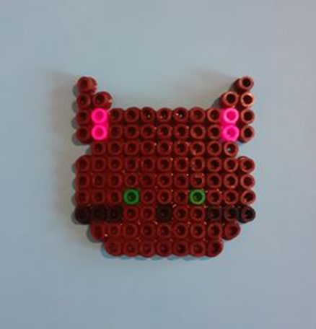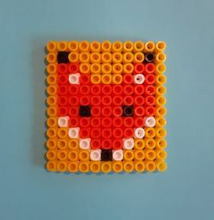

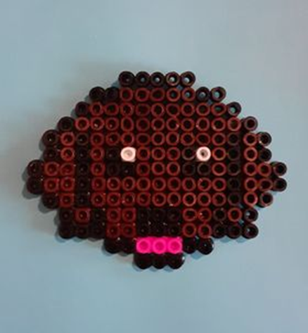

- Podsumowanie zajęć. Wychowawca pyta o samopoczucie wychowanków oraz o to, co
im się podobało podczas zajęć, a co sprawiło im trudność.
- Czynności porządkowe.

